Nærmiljøbingo

لەم یاریی بینگۆیەدا دەتوانن پێکەوە لەگەڵ منداڵەکاندا شتی جۆراوجۆر لە ناوچەکەی دەوروبەری خۆتان بدۆزنەوە.
ڕاست و چەپێک بەسەر هەر یەکێک لەو شتانەدا بهێنە کە دەیدۆزنەوە.
یەکەم کەس کە هەموو وێنەکان لە ڕیزێکی ستوونی یان ئاسۆیی یان ڕاست و چەپدا بدۆزێتەوە بە براوە هەژمار دەکرێت.
Bli med på tur!
پاسکیل  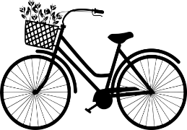 |   هەور |   سەگ | چیلکەدار  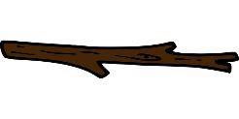 | تۆپ  
خۆڵ و خاشاک   | مێروولە  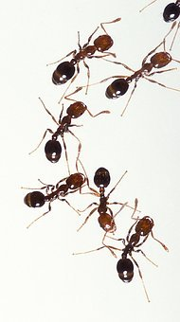 | گووی سەگ  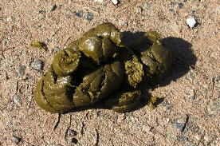 | گوڵ  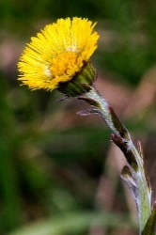 | زەلکاو  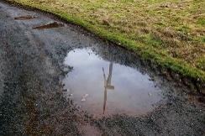
پەپوولە   | هێمای ڕێگەی پاسکیل  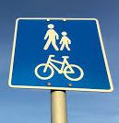 | ئایسکرێم   | پاس   | پشیلە  
درەختی تێروو یان بەتول  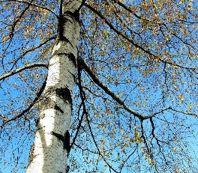 | قەدی دار  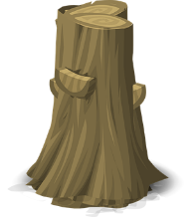 | جاڵجاڵۆکە  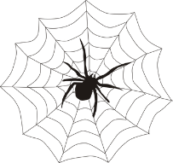 | پەڕ   | ماتۆڕ  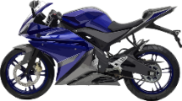
هێڵی پەڕینەوە  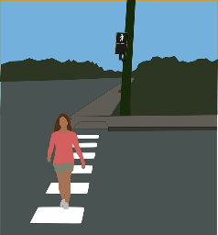 | باڵندە  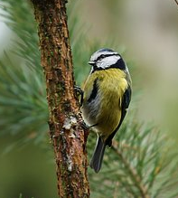 | بەرد  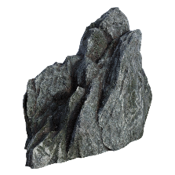 |   خۆر | کورسی  